**Муниципальное казенное общеобразовательное учреждение «Маджалиская СОШ№1»**

**Кайтагского района**

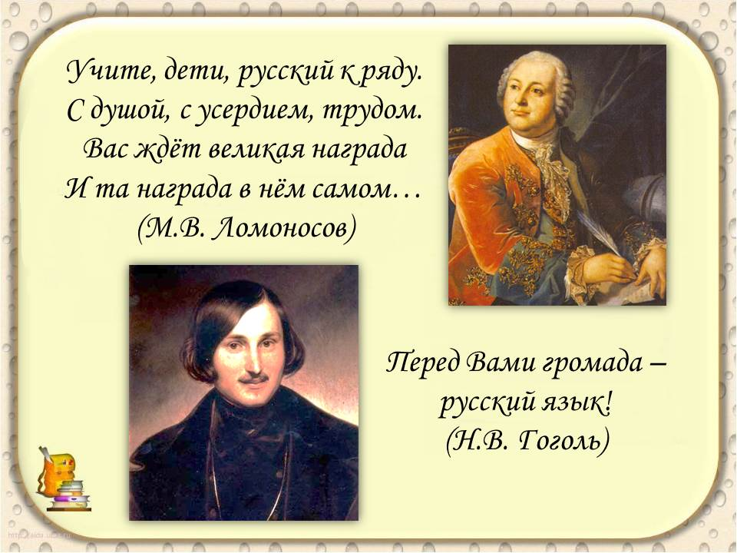

**ПРОГРАММА**

**НЕДЕЛИ РУССКОГО ЯЗЫКА И ЛИТЕРАТУРЫ**

**10 ДЕКАБРЯ – 16ДЕКАБРЯ 2018 ГОДА**

***День 1, понедельник 10 декабря***

Организационный.

1. Разработка плана Недели русского языка и литературы.

2. Оформление стенда «Предметные недели».

3. Официальное открытие Недели русского языка и литературы.

*Школьная линейка*

***День 2, вторник 11 декабря***

1. Открытый урок в 10-11кл по МХК - н*ачало в 8-00 часов*
2. *Открытый урок в 5- м кл - начало в 14.00 часов*

***День 3, среда 12 декабря***

1. Урок на тему : «Творчество Ф.Тютчева» 8-11кл -н*ачало в 12-00 часов*

***День 4, четверг 13 декабря***

1«Живая классика» среди 5-11кл - начало в 13.00часов

1. *Конференция по книге в 5-х кл - начало в 15.40 часов*

***День 5, пятница 14 декабря***

1.Конкурс стихов «Мое любимое стихотворение» *в 5-11кл - начало в 12-00 часов*

*2.Открытый урок в 6 класе на тему : «Значение русского языка» - начало в 13.00*

***День 6, суббота 15 декабря***

1.КВН между 5а кл и 5б кл. – начало в 14.00часов.

2.Официальное закрытие Недели русского языка и литературы.

Подведение итогов. Награждение победителей.